Metas del Sistema de archivos
- Brindar espacio en disco a los archivos del usuario y del sistema.
- Mantener un registro del espacio libre. Cantidad de espacio libre y donde se ubica dentro del disco.
Conceptos
- Sector
  - Unidad de almacenamiento utilizada en los discos rígidos.
- Bloque o Cluster
  - Conjuntos de sectores consecutivos.
  - Nos sirve para archivos que necesitan más de un sector.
- File system
  - Define la forma en que los datos se almacenan.
- FAT: File Allocation Table
  - Tabla que contiene información sobre en que lugar están alocados los distintos archivos.
- Se puede provocar fragmentación interna en un disco.
Pre-asignación: forma de asignar espacio
- Es necesario saber cuanto espacio va a ocupar el archivo en el momento de su creación.
- Se tiende a definir espacios mucho más grandes que lo necesario.
- Es posible usar sectores contiguos para almacenar los datos de un archivo.
- Y si el archivo supera el espacio que le asignaron?
- Asignación continua aplica la pre-asignación.
Asignación dinámica: forma de asignar espacio
- El espacio es solicitado a medida que se necesita.
- Los bloques de datos pueden quedar de forma no contigua.
- La tendencia de hoy día es para asignaciones dinámicas.

Veremos formas de asignación
Forma continua
- Para guardar un archivo se utiliza un conjunto contiguo de bloques.
- Es necesario preasignar, ósea conocer el tamaño del archivo al ser creado.
- El formato de la FAT es simple, ya que utiliza una sola entrada que incluye el bloque en el cuál empieza el archivo y la longitud (bloques usados).
- El archivo puede ser leído con una única operación.
- Puede existir fragmentación externa que se puede resolver compactando aunque esto es MUY costoso.
- La técnica presenta problemas:
  - Encontrar bloques libres continuos en el disco (y que tengan el tamaño necesario).
  - El incremento del tamaño de un archivo.
- 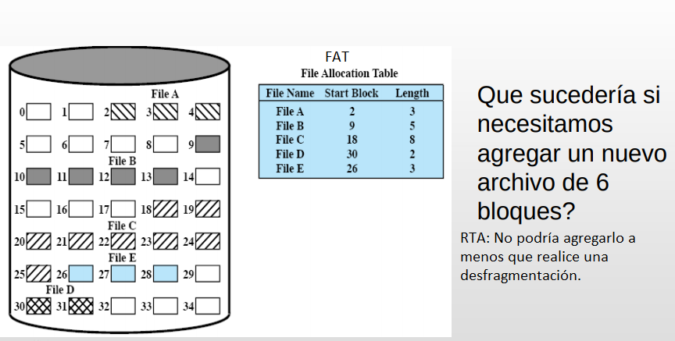
Forma encadenada
- Se asigna en base a bloques individuales.
- Cada bloque tiene un puntero a la ubicación del próximo bloque del archivo se debe implementar una estructura de enlaces.
- FAT tiene una única entrada, bloque inicial y tamaño del archivo.
- No hay fragmentación externa al usar esta forma.
- Útil para acceso secuencial.
- Los archivos pueden crecer bajo demanda (asignación dinámica).
- No se requieren bloques contiguos.
- 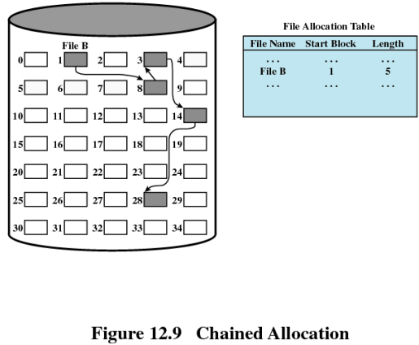
- Es posible mover los bloques de un mismo archivo de forma que queden contiguamente, esto ayuda a que haya una cercanía de bloques para agilizar operaciones a la hora de leer el disco (desfragmentadores de discos).
  - 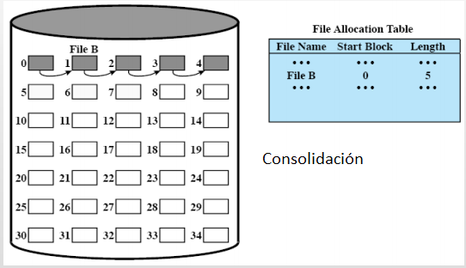

Forma indexada:
- Se asigna en base a bloques individuales.
- No se produce fragmentación externa.
- El acceso random a un archivo se vuelve eficiente.
- FAT
  - Una sola entrada con la dirección del bloque de índices (puntero).
  - El bloque índice NO contiene datos del archivo, sino que contiene una lista de punteros a los bloques que componen el archivo. (índice)
- Tiene dos variantes
- ASIGNACIÓN POR SECCIONES
  - A cada entrada del bloque índice se agrega el campo longitud.
  - Cada índice del bloque índice apunta al primer bloque de un conjunto que se almacena sí o sí de manera contigua.
  - 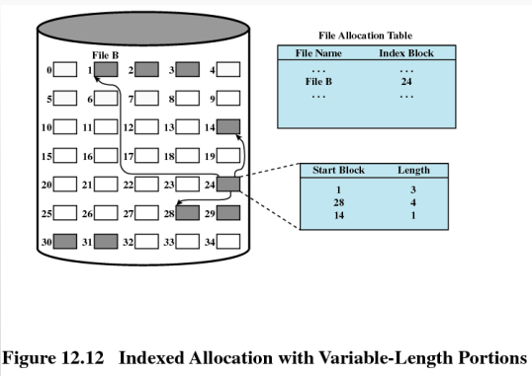
- NIVELES DE INDIRECCIÓN
  - Existen bloques directos con datos guardados dentro.
  - Otros bloques son considerados como bloque índice (apuntan a varios bloques de datos).
    - Direccionamiento indirecto simple: un bloque índice solo que apunta a los bloques de datos.
    - Direccionamiento indirecto doble: un bloque índice que apunta a otro bloque índice y este último apunta a los bloques de datos.
    - Pueden haber varios niveles de indirección
  - 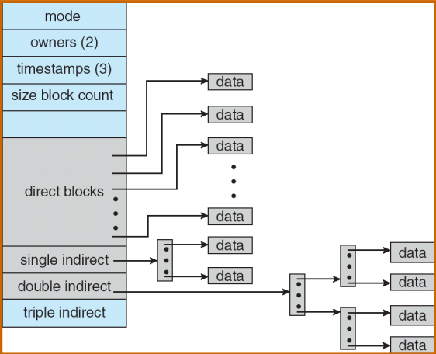
  - Conocido como INODO

Gestión de espacio libre
- Consiste en el control sobre cuáles de los bloques de disco están disponibles.
- Tres alternativas:
  - Tablas de bits.
  - Bloques libres encadenados.
  - Indexación.
Tablas de bits
- Vector con 1 bit por CADA bloque de disco.
  - 0 = bloque libre, 1 = bloque ocupado.
- Ventaja
  - Es fácil halalr un bloque o grupo de bloques que estén libres.
- Desventaja
  - Tamaño que llega a ocupar el vector en la memoria.
    - Se calcula: tamaño del disco bytes / tamaño bloque en sistema de archivos.
    - Ej: Disco de 16 GB con bloques de 512 bytes cada uno el vector pesa 32 MB.
- 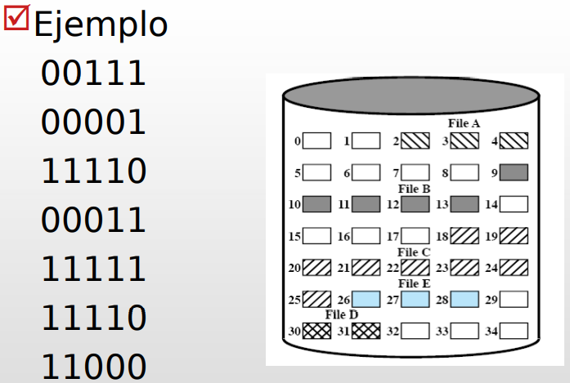
Bloques encadenados
- Se tiene un puntero al primer bloque que esté libre.
- Cada bloque libre tiene un puntero al siguiente bloque libre.
- Resulta ser ineficiente para la búsqueda de bloques libres ya que hay que realizar varias operaciones de E/S para obtener un grupo libre.
- Si se pierde un enlace se generan problemas.
- Es difícil hallar bloques libres consecutivos.
- 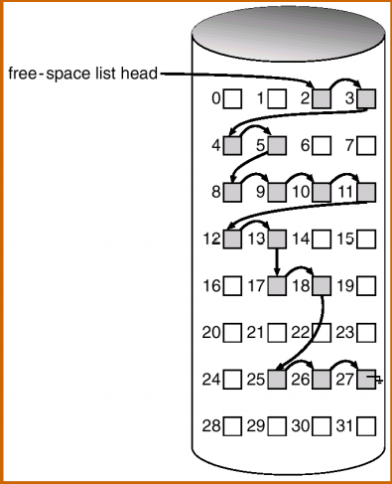
Indexación (agrupamiento)
- Variante de bloques libres encadenados.
- El primer bloque libre contiene las direcciones de N bloques libres.
- Las N-1 primeras direcciones son bloques libres.
- La N-ésima dirección referencia otro bloque con N direcciones de bloques libres.

